22-23 Мая 2024 .

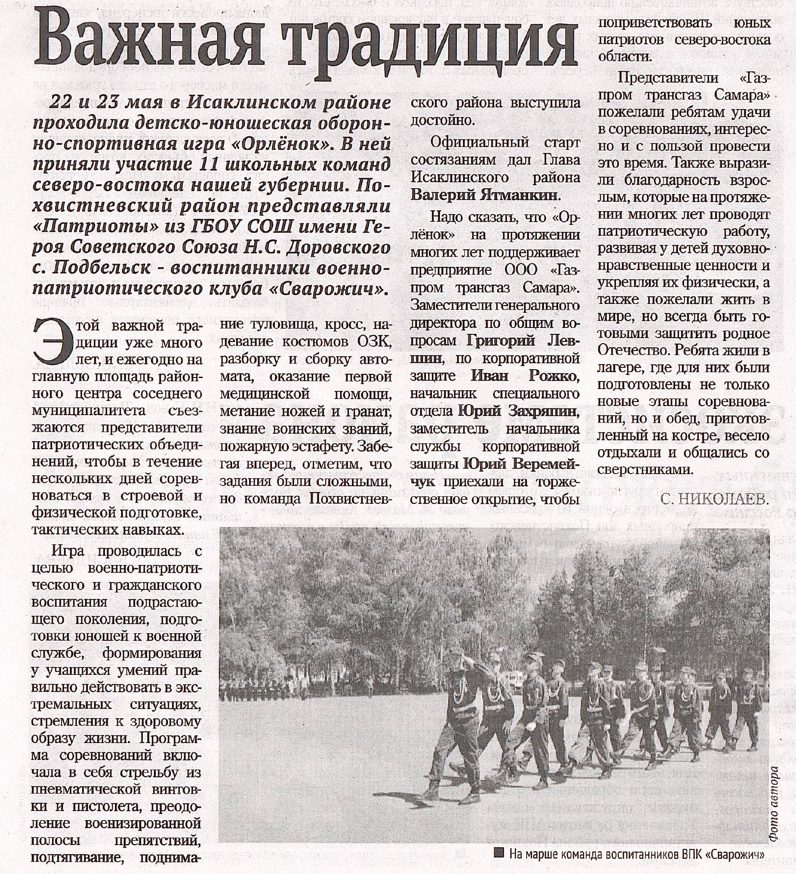
Орлёнок 2024
Общественно-политическая газета «Вестник Похвистневского района»
№21 (307) от 1 июня 2024 г

22-23 Мая 2024 .

